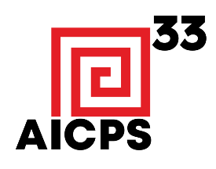
Conferința Națională "AICPS, ediția 33" și importanța zincării termice în proiectarea sustenabilă a construcțiilor
În cadrul Conferinței Naționale " AICPS, ediția 33 ", desfășurată recent la Cluj-Napoca, Asociația Națională A Zincatorilor (ANAZ), prin amabilitatea domnului Ciprian Curea - Director Executiv al fabricii Berg Banat din Câmpia Turzii la data de 22 mai 2025 a organizat un TUR GHIDAT la fabrica de zincare termică din Câmpia Turzii, județul Cluj.
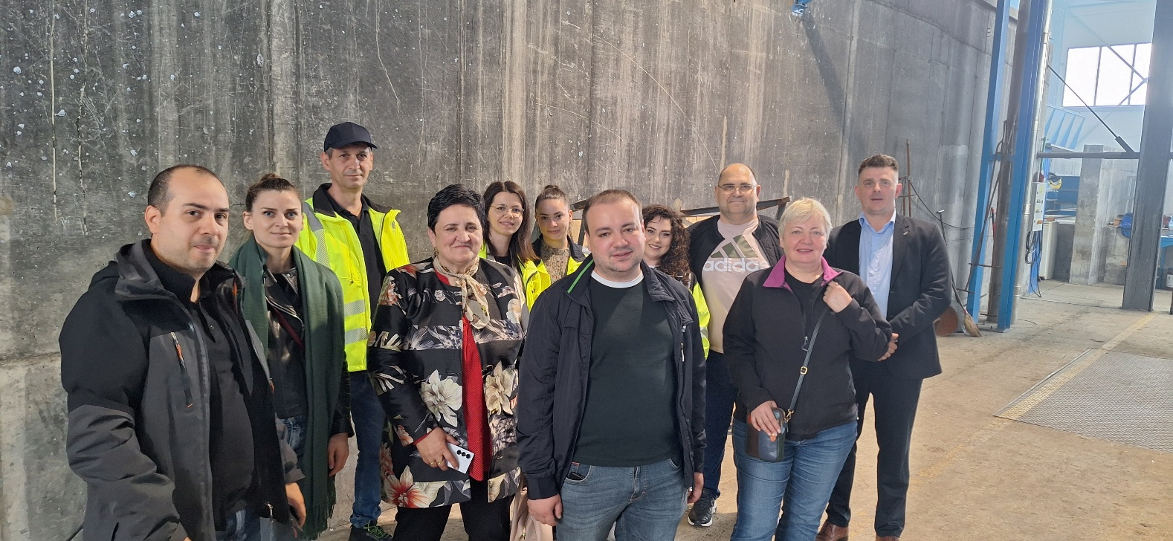
Invitații au avut ocazia să urmărească îndeaproape întregul proces de zincare termică, de la pregătirea pieselor metalice până la scufundarea lor în baia de zinc topit și astfel au înțeles modul de producție a protecției anticorozive prin zincare termică, beneficiile zincării termice și impactul asupra durabilității structurilor metalice zincate conform cu

standardul de zincare termică

SR EN ISO 1461:2022
în contextul publicării în luna aprilie a noului eurocod 3 pentru proiectarea structurilor din oțel SR EN 1993-1-9:2024 care face referire la comportamentul la oboseală a otelului zincat termic.
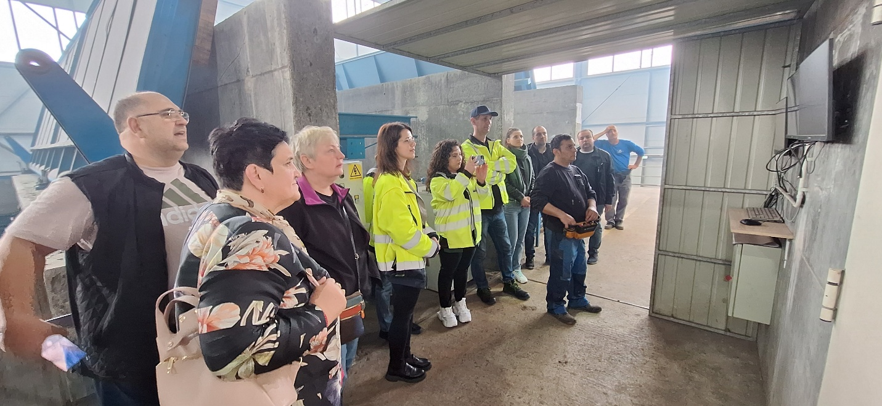
La această întâlnire au participat reprezentanți ai Asociației Inginerilor Constructori Proiectanți de Structuri (AICPS) , am avut invitați atât din Romănia căt și din Republica Moldova.
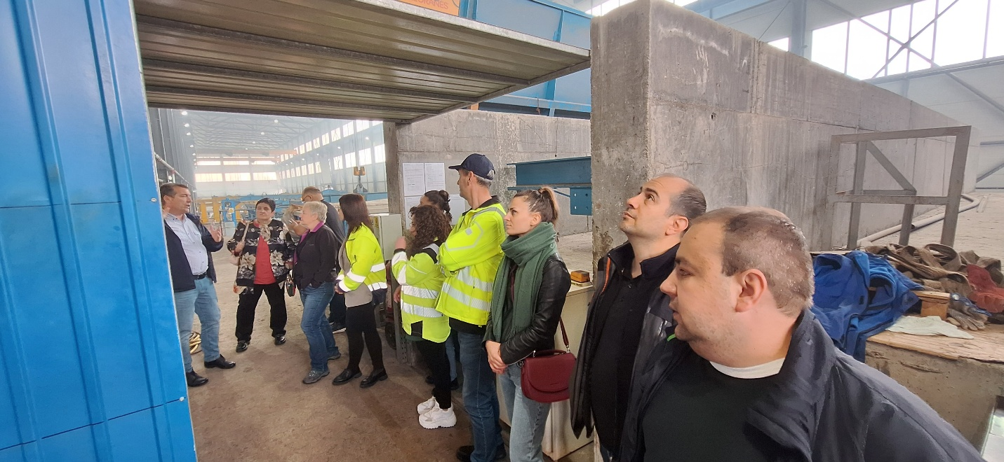
În cadrul vizitei, a avut loc un panel de discuții la care au luat cuvântul:
- Gabriela Gherghel (Dr. Ing. al VESNI SRL)
- Coca Grigorean și Cristin Grigorean (Verificator atestat MDRAPFE director tehnic al ENIOLITIS DESIGN CONSTRUCT SRL)
- Sorin Stefan Vasile (Field Engineer West RAWLPLUG România SRL)
- Daniela Digori (Administrator Birou de proiectare și design DEEPSIDE SRL–Chișinău)
- Bogdan Andrei Demian (Managing director Delpro Systems SRL)
- ASA CONS România, Mureșan Adela-Ramona (strategic purchaser), Voichița Maria Miclea (Sales and Internal Project Manager), Man Bianca (Chemical Engineer) și Ananie Hirișcău (Digital creator),
- Tibor Lupaș (Director Comercial Zonal Romania de Nord-Vest al fabricii de zincare termică Berg Banat),
- precum și Sebastian Jula (consultant tehnic și lector ANAZ).
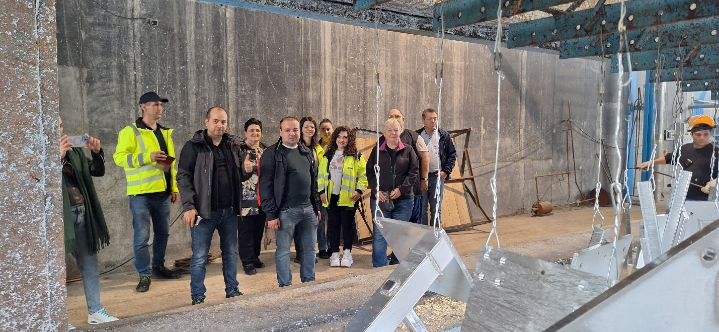
Discuțiile s-au axat pe următoarele teme esențiale pentru domeniul construcțiilor și zincării termice:
- Importanța colaborării AICPS și ANAZ
  - Oportunitatea promovării zincării termice în rândul proiectanților și crearea unui cadru de bune practici comune în conformitate cu standardele moderne.
- Comportamentul la foc structurilor din oțel zincate termic
  - Emisivitatea redusă a oțelului zincat termic conduce la cresterea timpilor de rezistența mecanică a acestora in comparatie cu structurile nezincate.
Detalii suplimentare
- Utilizarea noilor standarde pentru zincarea armăturilor din beton.
  - SR EN 10348:2024 Oțeluri pentru armarea betonului. Produse din oțel zincat termic pentru armarea betonului
Link informativ ASRO
- Modalități de verificare a mediului de corozivitate în România și potențialul de creare a unei Hărți cu zonele de Corozivitate pentru Romînia
  - Aplicația Whole Building Design Guide pentru verificarea zonelor de corozivitate de pe teritoriul României
Verificare mediu de corozivitate
- Analiza costurilor pe întreg ciclul de viață al construcțiilor
  - Zincarea termică reduce semnificativ costurile de mentenanță.
Calculator comparativ de costuri
- Nivelul național de zincare termică comparativ cu alte state europene
  - În România, doar sub 2% din produsele uzinate din oțel sunt zincate termic, în timp ce tîrile dezvoltate ating un procent mediu de peste 20%.
  - Adoptarea zincării termice pe scară largă poate contribui semnificativ la creșterea economiei și a durabilității infrastructurii naționale.
- Proiecte inovatoare în România ce utilizează structuri din oțel zincat termic
  - Podurile de pe autostrada A0, soluții inovatoare cu garanție de 100 de ani.
- Colaborarea ANAZ cu asociații internaționale
  - ANAZ menține parteneriate solide cu Asociația Europeană a Zincatorilor (EGGA) și colaborează activ cu Asociația Zincatorilor din America (AGA) și Asociația Zincatorilor din Italia.
  - Schimbul de experiență și participarea la întâlniri de lucru bianuale permit alinierea la cele mai bune practici internaționale.
- Controlul procesului și standardizarea fabricației în zincarea termică
  - Monitorizarea strictă a ciclului de fabricație și standardizarea ciclului de fabricație și standardizarea activităților pentru asigurarea calității produsului finit.
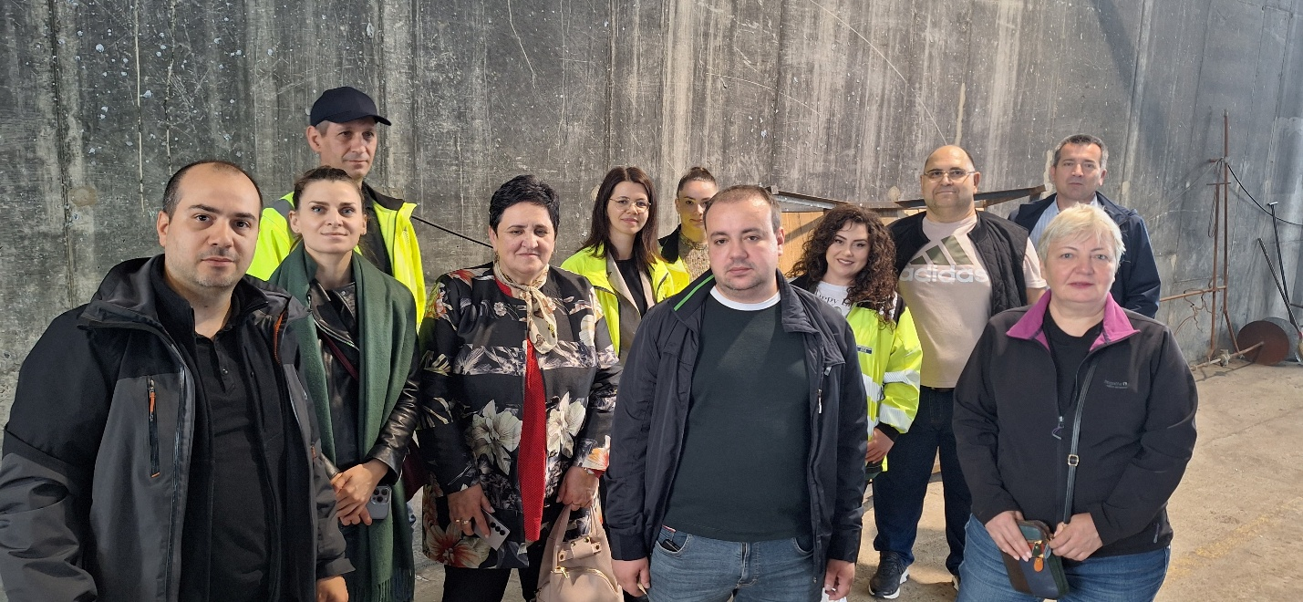
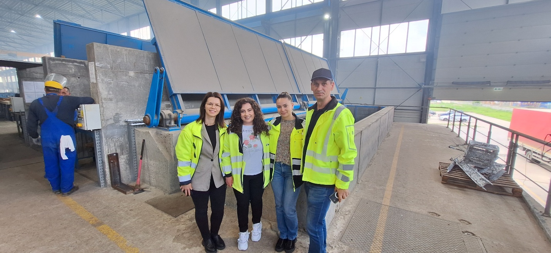
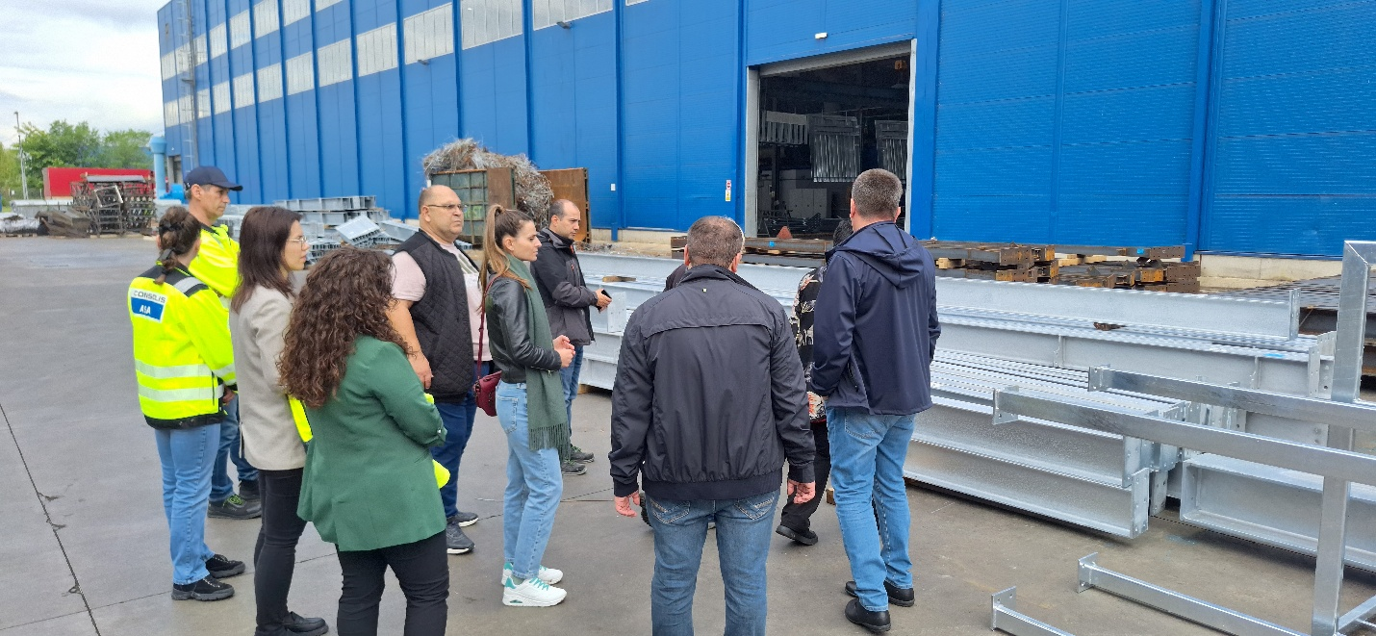
Conferința Națională AICPS – Ediția 33 a fost un eveniment de referință pentru domeniul proiectării sustenabile, reunind profesioniști din construcții, infrastructură și cercetare. Prin prezentări tehnice, studii de caz și sesiuni de networking, conferința a oferit o platformă valoroasă pentru schimbul de idei și inițierea de parteneriate. Un element inedit al acestei ediții a fost includerea unei vizite tehnice într-o secție de producție de zincare termică, oferind participanților ocazia să vadă direct aplicarea tehnologiilor discutate în conferință și să interacționeze cu specialiști din industrie într-un mediu practic.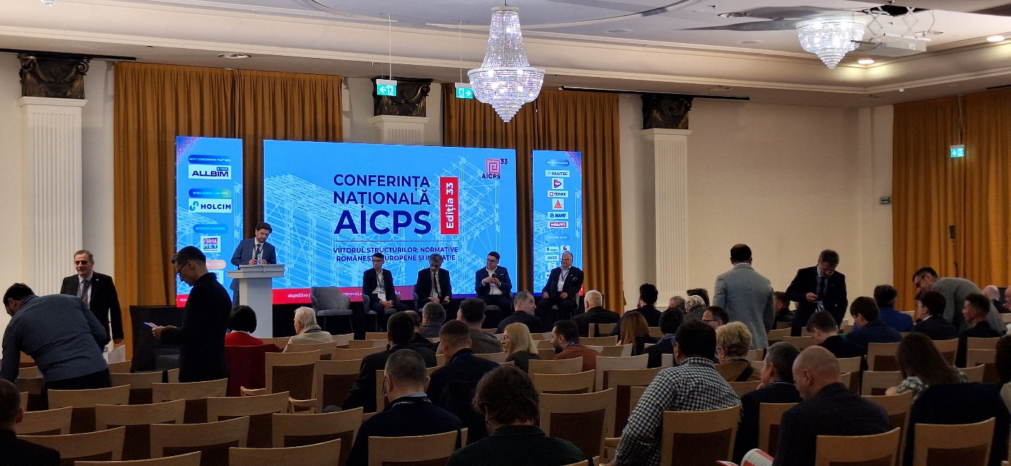
Mulțumim tuturor invitaților care au luat parte la vizita organizată în fabrica de zincare termică din Câmpia Turzii. Sperăm că informațiile și discuțiile purtate le-au oferit o perspectivă clară asupra beneficiilor zincării termice și a impactului său în domeniul construcțiilor. Ne dorim ca această experiență să contribuie la dezvoltarea unor soluții durabile și inovatoare în construcții și ne dorim ca standardul de zincare termică
SR EN ISO 1461:2022
Să dauneze grav coroziunii !!!

Nu uitați prin zincare termică...
